Розв’язки завдань кваліфікаційного етапу відбіркового туру
Всеукраїнського Інтернет – турніру із природничих дисциплін
“Відкрита природнича демонстрація”
(вересень – жовтень 2017 р.)
Блок «Географія»

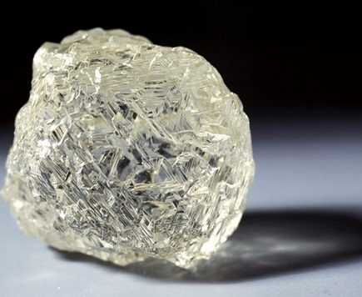
- «Що не знав Біруні?»
Прославлений у віках Абу-Рейхан Біруні, розмірковуючи про коштовне каміння, писав: «Орлиним каменем зветься алмаз, але носити алмази орла привчає людина. Відшукавши в горах гніздо, збирачі каміння накривають його склом. Орел не може відсунути перепону, тому змушений приносити алмази і кидати їх з висоти в гніздо - по-іншому скла йому не здолати… »У цій легенді немає навіть натяку на правду. Поясніть, чому алмаз, що падає згори, не міг розбити скло. (5 балів)
Відповідь: Алмази з породних осипів рідко мають гострі грані, здатні різати скло. Твердість скла за шкалою Мооса складає 6-7 одиниць. Алмаз серед мінералів є самим твердим, але в той же час і крихким. Тому, незважаючи на твердість, алмаз недостатньо міцний, щоб без шкоди для себе перенести падіння на скло з великої висоти.

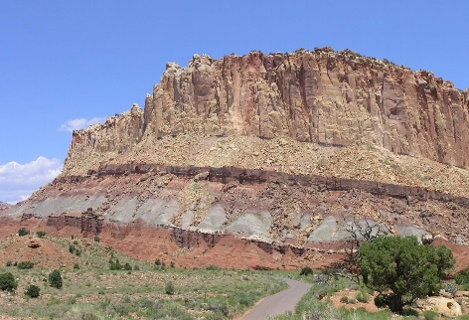
- «Кам’яний літопис»
Переглядаючи кам'яний літопис в надії дізнатися якомога більше про минуле Землі, Ви незабаром виявите разючі речі. Наприклад, на півдні Англії існують поклади пісковику, які могли утворитися лише в умовах жаркої пустелі. В Антарктиді знайдено закам’янілі рештки тропічних папоротей, а в Африці виявлено сліди льодовикового покриву. Що вплинуло на таку зміну природних умов на континентах? (5 балів)
Відповідь: Переглядаючи кам'яний літопис в надії дізнатися якомога більше про минуле Землі, Ви незабаром виявите разючі речі. Наприклад, на півдні Англії існують поклади пісковику, які могли утворитися лише в умовах жаркої пустелі. В Антарктиді знайдено закам’янілі рештки тропічних папоротей, а в Африці виявлено сліди льодовикового покриву. Що вплинуло на таку зміну природних умов на континентах?

- «Теплий океан»
Ця загадка мучила перуанських рибалок дуже давно. Їм було незрозуміло, чому іноді в різдвяний період океан стає теплішим і косяки сардин біля берегів Перу зникають. Допоможіть рибалкам розв’язати загадку та з’ясувати, яке природне явище стало причиною зникнення риби. (5 балів)
Відповідь: Ель-Ніньйо (ісп. El Niño - дитя, хлопчик) — явище планетарного масштабу, характерне для екваторіальної зони Тихого океану. Один раз на 2-7 років у різдвяний період різко підвищується температура води (на 5-9 °C) та атмосферного тиску, що триває близько шести місяців. Нагріта вода розтікається, повертається до американського берега. Утворюється аномальна зона конвекції. Над Центральною та Південною Америкою вирують урагани та ллють дощі. Теплі води Ель-Ніньо «замикають» вихід глибинних вод. Біогенні елементи не піднімаються до поверхні, розмноження водоростей призупиняється. Тому риба йде з цих місць, адже їй не вистачає корму.
- «Битва»
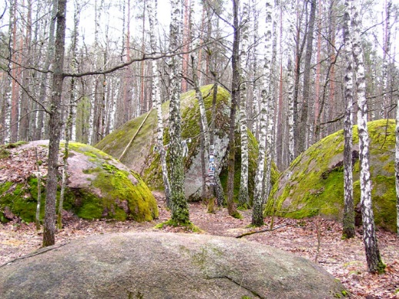
Існує легенда про битву, що відбувалася у цьому лісі між Богом і темними силами. Після довготривалої битви Бог переміг і, повертаючись на небо, ступив кілька кроків по каменю та залишив свої відбитки. А ще тут є свій «майдан» зі «школою», і навіть «церква». Що це за місце? Де воно розташоване? Обґрунтуйте причину його утворення. (5 балів)
Відповідь: Камі́нне Село́ (Кам'яне́ Село́) — геологічний заказник місцевого значення. Розташований на схід від села Рудня-Замисловицька Олевського району Житомирської області. Являє собою скупчення великих валунів, які є звичайними денудаційними останцями, що є поширеними у межах Українського кристалічного щита.

